Nâng mức cho vay hỗ trợ tạo việc làm, duy trì và mở rộng việc làm, từ ngày 01/01/2026

Ngày 25/12/2025, Thủ tướng Chính phủ đã ban hành Nghị định số 338/2025/NĐ-CP quy định chi tiết một số điều của Luật Việc làm về chính sách hỗ trợ tạo việc làm, duy trì và mở rộng việc làm. Theo đó, kể từ ngày 01/01/2026, mức cho vay tối đa được nâng lên đến 10 tỷ đồng đối với cơ sở sản xuất, kinh doanh và không quá 200 triệu đồng đối với mỗi người lao động.
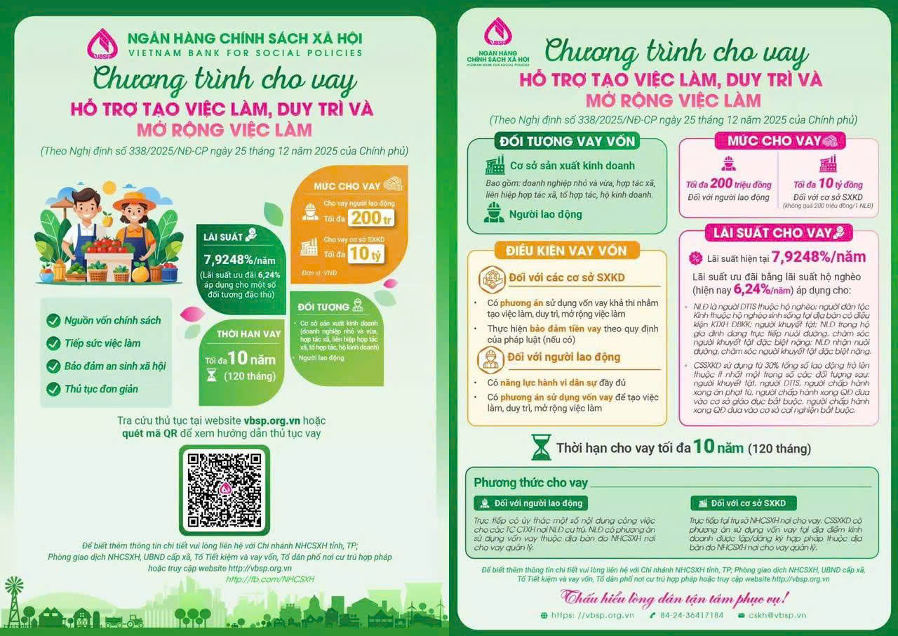
Việc nâng mức cho vay đã tạo điều kiện để người lao động có thêm nguồn vốn đầu tư chăm sóc vật nuôi, cây trồng, mở rộng quy mô sản xuất, nâng cao hiệu quả các dự án, phương án sản xuất, kinh doanh. Qua đó góp phần tăng thu nhập, ổn định đời sống và tạo việc làm bền vững cho người dân.
Để chương trình cho vay hỗ trợ tạo việc làm, duy trì và mở rộng việc làm tiếp tục phát huy hiệu quả trong thời gian tới, các tổ chức chính trị - xã hội phối hợp với Ngân hàng Chính sách xã hội bám sát sự chỉ đạo, hướng dẫn của cấp trên, chủ động rà soát nhu cầu vay vốn của hội viên và Nhân dân; kịp thời tham gia xây dựng, điều chỉnh chỉ tiêu kế hoạch tín dụng chính sách xã hội, tổ chức giải ngân đúng đối tượng, đúng mục đích. Đồng thời, chú trọng tuyên truyền, nhân rộng các mô hình sản xuất, kinh doanh hiệu quả, có khả năng lan tỏa và tạo việc làm ổn định; kịp thời nắm bắt, phản ánh và phối hợp tháo gỡ những khó khăn, vướng mắc phát sinh từ cơ sở.
Bên cạnh đó, các tổ chức chính trị - xã hội nhận ủy thác tiếp tục tăng cường phối hợp với các bộ phận liên quan trong công tác kiểm tra, giám sát việc sử dụng vốn vay, góp phần nâng cao chất lượng và hiệu quả tín dụng chính sách xã hội, đóng góp tích cực vào phát triển kinh tế - xã hội và bảo đảm an sinh trên địa bàn./.
Tác giả: HNP XÃ PHÚ TRUNG

